Муниципальное бюджетное общеобразовательное учреждение
Комсомольская средняя общеобразовательная школа

Итоговый индивидуальный проект
на тему:
Илья Ильич Обломов. Вред или добро несёт он человеческой цивилизации?

Выполнила: ученица 11 класса Гасанова Тамилла.
Руководитель: учитель русского языка и литературы
Войнич Татьяна Альбертовна.
Куратор проекта: учитель информатики
Булыгина Дина Юрьевна.

с. Комсомольск, 2022

Содержание

Введение 2
Глава 1 Теоретическая часть 3
1.1 Обломов: лентяй или прокрастинатор? 3
1.2 Черты характера И. И. Обломова 4
1.3 Критики о романе “Обломов” 5
Глава 2 Практическая часть 11
2.1 Опрос 11
Заключение 12
Список литературы 13
Приложения 14

Введение

Актуальность:
Современный мир наполнен своими “Обломовыми”. Это люди не имеющие определенных целей, не стремящиеся принести пользу обществу, относящиеся к жизни безразлично. Существует утверждение, которое гласит: “Без таких людей мир был бы лучше, они не приносят никакой пользы”. Но даже свет не может существовать без тени – так и мир не может существовать без подобной мельчайшей детальки. Возможно, ценность этих людей заключается в чем-то, что невозможно увидеть “невооруженным глазом.” А поскольку люди до сих пор находят сходства между образом, созданным И. А. Гончаровым многие годы назад, и собой или окружающими людьми, я считаю, что моя исследовательская работа действительно актуальна, не только для людей, не симпатизирующих Обломову, но и для тех, кто ассоциирует себя с этим героем.
Проблема: нужны ли Обломовы XXI веку?
Объект исследования – роман И. А. Гончарова – “Обломов”.
Предмет исследования – личностные особенности И. И. Обломова.
Цель: установить, какие личностные особенности Обломова способны благотворно влиять на общество XXI века.
Задачи:
- определить, чем отличаются лень и прокрастинация, и что именно свойственно главному герою.
- выделить моменты романа, показывающие положительные и отрицательные качества главного героя.
- проанализировать и сопоставить мнения критиков о романе “Обломов” (в прошлые века и в настоящее время).
- провести опрос среди людей разных возрастов.
Гипотеза: И. И. Обломов несет в себе ценность как человек и личность.
Методы исследования:
Теоретические - изучение, обобщение, анализ;
Эмпирические - сравнение, проведение опроса.

Глава 1 Теоретическая часть

1.1 Обломов: лентяй или прокрастинатор?

Что такое лень?
Это стремление человека отказаться от преодоления трудностей, устойчивое нежелание совершать волевое усилие, или отсутствие или недостаток трудолюбия, предпочтение свободного времяпрепровождения, а не трудовой деятельности.
Некоторые причины лени:
- Несоответствие нашего «должен» нашему «хочу» — когда мы тратим время своей жизни на дела, не являющиеся для нас желанными;
- Неподготовленность к решению предстоящих задач;
- Отсутствие привычки к бодрой и деятельной жизни;
- Большое количество дел и отсутствие плана;
- Желание отдохнуть.
Что такое прокрастинация?
Это склонность к постоянному откладыванию даже важных и срочных дел, приводящая к жизненным проблемам и болезненным психологическим эффектам.
Некоторые причины прокрастинации:
- Сам факт откладывания;
- Наличие планов — откладываются дела, которые были предварительно ограничены определёнными сроками;
- Осознанность — человек не забывает про важную задачу и физически может ею заниматься, он откладывает её выполнение умышленно;
- Иррациональность — субъекту очевидно, что откладывание вызовет те или иные проблемы, то есть он действует заведомо вопреки своим интересам.
Главные отличия
- У ленивого человека нет стремления выполнить задачу в срок, а у прокрастинатора есть это стремление.
- Лень можно считать относительно комфортным состоянием, в то время как прокрастинация вызывает у человека исключительно негативные эмоции.
- Лень проявляется в результате недостатка мотивации, а прокрастинация - в результате того, что желание действовать вступает в противоречие с другими желаниями и потребностями.
Чем все-таки страдает Илья Ильич?
Вероятно, прокрастинация и произведение “Обломов” не имеют ничего общего.
Получается, Илья Ильич все-таки лентяй? Именно так считает Юрий Сапрыкин, автор статьи на эту тему: “Про Обломова не скажешь, что он откладывает важные дела, занимаясь неважными, — скорее он стремится не заниматься никакими, отказаться от любых действий, забывшись в блаженной неге. Его мечтательная дрёма растворяет в себе и переживания, связанные с невыполненными срочными делами, и вообще тоску по несбывшемуся. Это состояние воспринимается Обломовым как естественное и желанное: «В десять мест в один день — несчастный!» — заключил он, перевёртываясь на спину и радуясь, что нет у него таких пустых желаний и мыслей, что он не мыкается, а лежит вот тут, сохраняя своё человеческое достоинство и свой покой.”
Обломов лентяй, но не в том простом понимании лентяя. Ведь кто такой лентяй в глазах людей разных возрастов? Это человек, для которого лежание на диване — наслаждение, которому всё безразлично, что собственная жизнь, что мирские заботы — ничто не имеет для него значения. Но сам Гончаров показал в своём произведении другого Обломова: «... все думали, что Обломов так себе, только лежит да кушает на здоровье, и что больше от него нечего ждать; что едва ли у него вяжутся и мысли в голове. Так о нем и толковали везде, где его знали. О способностях его, об его внутренней вулканической работе пылкой головы, гуманного сердца знали только Штольц и Захар.»
Исходя из этого можно сделать вывод, что Обломов нетипичный лентяй. Почему? Потому что мысли Ильи Ильича занимает не только “блаженная нега”, представляющая из себя неосуществимые фантазии главного героя романа И. А. Гончарова, вместо этого Обломов, бывало, горько плакал над бедствиями человечества или разгорался презрением к людским порокам и злу, царящему в мире, да так, что, окрыляясь намерением, привставал с постели... Но, к сожалению, волнения, усилия, стремления... Все медленно угасало, возвращая Обломову привычный покой в душе, потому как силы его истощались моментально. Так и проявлялась его леность.

1.2 Черты характера И. И. Обломова

План моментов в романе, где озвучиваются положительные качества Обломова:
Золотое сердце Обломова:
- "...то, что в нем дороже всякого ума: честное, верное сердце! Это его природное золото; он невредимо пронес его сквозь жизнь. Он падал от толчков, охлаждался, заснул, наконец, убитый, разочарованный, потеряв силу жить, но не потерял честности и верности..."
- "...у тебя сердце как колодезь глубоко!.."
- "...Ни одной фальшивой ноты не издало его сердце, не пристало к нему грязи. Не обольстит его никакая нарядная ложь, и ничто не совлечет на фальшивый путь… "
Хрустальная душа Обломова:
- "...пусть волнуется около него целый океан дряни, зла, пусть весь мир отравится ядом и пойдет навыворот – никогда Обломов не поклонится идолу лжи, в душе его всегда будет чисто, светло, честно…"
- "...Это хрустальная, прозрачная душа; таких людей мало; они редки; это перлы в толпе! Его сердца не подкупишь ничем; на него всюду и везде можно положиться..."
Нежность Обломова:
- "...«Нежен, нежен, нежен!»..."
- "его голубиная нежность!.."
- "...его нежный взгляд, покорность..."
Обломов – неглупый человек:
- "...в нем есть и ума не меньше других, только зарыт, задавлен он всякою дрянью и заснул в праздности..."
Обломов признает собственные недостатки:
- "...все я чувствую, все понимаю: мне давно совестно жить на свете!.."

План моментов в романе, где озвучиваются некоторые отрицательные качества Обломова:
Для Обломова комфорт – это бездействие:
- "...чувствовал покой в душе только в забытом уголке, чуждом движения, борьбы и жизни..."
- "...И родился и воспитан он был не как гладиатор для арены, а как мирный зритель боя..."
Обломов не приспособлен к жизни:
- "...правда, я проходил и высшую алгебру, и политическую экономию, и права, а все к делу не приспособился..."
- "...Вот я и не приспособился к делу, а сделался просто барином..."
- "...Да, я барин и делать ничего не умею!.."
Обломов – мягкотелый человек:
- "...я толку не добьюсь; мужики меня обманут; староста скажет, что хочет, – я должен верить всему; денег даст, сколько вздумает..."
Илья Обломов – как ребенок, капризен и несамостоятелен:
- "...То поди, то постой! – ворчал Захар, придерживаясь рукой за дверь..."
- "...говорите и советуйте мне, как ребенку..."
- "...Ах, Андрея нет здесь: он бы все уладил! – с огорчением прибавил он..."
Обобщая информацию, можно прийти к следующему выводу: возможно, Обломов не самый добрый, не самый умный, не самый честный, но эти качества все же присутствуют в нем, да, вместе с леностью, несамостоятельностью, капризностью, безразличию к общественно-полезной деятельности, как и в целом к деятельности... Но этот образ представляет собою простого, хорошего человека. Со своими темными и светлыми сторонами. Илья Ильич Обломов такой же, как и все мы, но чем-то он хуже, а чем-то лучше.

1.3 Критики о романе “Обломов”

Критики о романе "Обломов" И. А. Гончарова: XIX век.
- Министр народного просвещения Евгр. П. Ковалевский (1859 г.):
"...Герой романа есть существо прекрасно одаренное умственными и нравственными качествами, но совершенно лишенное энергии, вялое и в высшей степени ленивое. Молодая девушка <...> привязывается к нему за все то, что в нем есть доброго и честного; с помощью любви надеется похитить его у поглощающей его лени, но безуспешно, и Обломов, презирая себя с каждым днем более и более, тяготясь жизнью, избегая даже воспоминаний о прошедшем, о первой молодости своей, которая широко перед ним раскрывалась, кончает тем, что женится на доброй, но совершенно простой женщине, которая постигла тайну охранить его жизнь от всяких потрясений, всякой заботы и даже всякой мысли, толстеет, лежит, тупеет и получает паралич..."
(Евграф П. Ковалевский - императору Александру II, 27 апреля 1859 г.)
- Писатель А. П. Милюков (1860 г.):
"...лень и апатия Обломова происходят не столько от воспитания, как от негодности самой его натуры, от мелкости умственных и душевных сил..."
(А. П. Милюков, из статьи „"Обломов". Роман И. Гончарова”, 1860 г.)
- А. П. Чехов:
"...Читаю Гончарова и удивляюсь. Удивляюсь себе: за что я до сих пор считал Гончарова первоклассным писателем? Его „Обломов” совсем неважная штука. Сам Илья Ильич — утрированная фигура, не так уж крупен, чтобы из-за него стоило писать целую книгу. Обрюзглый лентяй, каких много, натура не сложная, дюжинная, мелкая; возводить сию персону в общественный тип — это дань не по чину. Я спрашиваю себя: если бы Обломов не был лентяем, то чем бы он был? И отвечаю: ничем. А коли так, то и пусть себе дрыхнет..."
(из письма А. П. Чехова к А. С. Суворину, начало мая 1889 г.)
- Ф. М. Достоевский:
"...Обломов. Русский человек много и часто грешит против любви; но и первый страдалец за это от себя. Он палач себе за это. Это самое характеристичное свойство русского человека. Обломову же было бы только мягко. Это только лентяй, да еще вдобавок эгоист. Это даже и не русский человек. Это продукт петербургский. Он также и барич, но и барич-то уже не русский, а петербургский..."
(Ф. М. Достоевский, записная книжка 1864—1865 г.)
- А. В. Дружинин:
"...Обломова изучил и узнал целый народ — и мало того, что узнал, но полюбил его всем сердцем, потому что невозможно узнать Обломова и не полюбить его глубоко. Напрасно до сей поры многие нежные дамы смотрят на Илью Ильича как на существо достойное посмеяния, напрасно многие люди с чересчур практическими стремлениями, усиливаются презирать Обломова и даже звать его улиткою: весь этот строгий суд над героем показывает одну, поверхностную и быстропреходящую придирчивость. Обломов любезен всем нам и стоит беспредельной любви — это факт, и против него спорить невозможно <…> Обломовы выдают всю прелесть, всю слабость и весь грустный комизм своей натуры именно через любовь к женщине. <...> Мы уже сказали, что нежная, любящая натура Обломовых вся озаряется через любовь — и может ли быть иначе с чистою, детски ласковой русской душою, от которой даже ее леность отгоняла растление с искушающими помыслами. Илья Ильич высказался вполне через любовь свою, и Ольга, зоркая девушка, не осталась слепа перед теми сокровищами, что перед ней открылись. Ольга поняла Обломова ближе, чем понял его Штольц, ближе, чем все лица, ему преданные. Она разглядела в нем и нежность врожденную, и чистоту нрава, и русскую незлобивость, и рыцарскую способность к преданности, и решительную неспособность на какое-нибудь нечистое дело, и наконец — чего забывать не должно — разглядела в нем человека оригинального, забавного, но чистого и нисколько не презренного в своей оригинальности…"
(А. В. Дружинин, из статьи "Обломов" роман И. А. Гончарова 1859 г.)
- Д. И. Писарев:
"...Оставшись до зрелого возраста с полною верою в совершенства людей, создав себе какой-то фантастический мир, Обломов сохранил чистоту и свежесть чувства, характеризующую ребенка; но эта свежесть чувства бесполезна и для него, и для других. Он способен любить и чувствовать дружбу; но любовь не может возбудить в нем энергии; он устает любить, как устал двигаться, волноваться и жить. Вся личность его влечет к себе своею честностию, чистотою помыслов и "голубиною", по выражению самого автора, нежностию чувств; но в этой привлекательной личности нет мужественности и силы, нет самодеятельности. Этот недостаток губит все его хорошие свойства. Обломов робок, застенчив. Он стоит по своему уму и развитию выше массы, составляющей у нас общественное мнение, но ни в одном из своих действий не выражает своего превосходства…"
(Д. И. Писарев, из статьи "Обломов" роман И. А. Гончарова 1859 г.)
- Н. А. Добролюбов:
"...В каждом из нас сидит значительная часть Обломова, и еще рано писать нам надгробное слово..."
"...Одно в Обломове хорошо действительно: то, что он не усиливался надувать других, а уж так и являлся в натуре — лежебоком..."
"...некие соображения привели нас к тому заключению, что Обломов не есть существо, от природы совершенно лишенное способности произвольного движения. Его лень и апатия есть создание воспитания и окружающих обстоятельств. Главное здесь не Обломов, а обломовщина. Он бы, может быть, стал даже и работать, если бы нашел дело по себе; но для этого, конечно, ему надо было развиться несколько под другими условиями, нежели под какими он развился. В настоящем же своем положении он не мог нигде найти себе дела по душе, потому что вообще не понимал смысла жизни и не мог дойти до разумного воззрения на свои отношения к другим..."
(Н. А. Добролюбов, из статьи "Что такое обломовщина?" 1859 г.)
Выводы, исходя из мнений критиков XIX века:
Так уж вышло, что к Обломову невозможно относиться однозначно. Этот образ противоречив, потому у каждого критика он вызывает разные мысли и эмоции. Их можно разделить на антипатию по отношению к герою и на симпатию. Постараюсь выделить моменты, вызывающие эти чувства:
Антипатия
- И умственные, и душевные силы Обломова незначительны.
- Лень губит все хорошее в Обломове, но без нее нет самого Ильи Ильича.
- Единственное, что остается в Илье Обломове вдобавок к лени – эгоистичность.
- Обломов ни к чему не приспособлен.
Симпатия
- Обломов способен любить и чувствовать дружбу.
- Душа И. И. Обломова чиста, по-детски ласкова.
- Илья Обломов решительно неспособен на какое-нибудь нечистое дело.
- Илья Ильич одарен умственными и нравственными качествами.
Критики о романе "Обломов" Гончарова: XX – XXI век
- Петр Вайль, Александр Генис. Из статьи “Обломов и "другие",” 1991
"...Какую бы форму деятельности ни предлагал окружающий мир Обломову, тот всегда находит способ увидеть в ней пустую суету, разменивающую душу на пустяки. Мир требует от человека быть не полноценной личностью, а только частью ее – мужем, чиновником, героем. И Штольцу тут нечего возразить Обломову, кроме: "Ты рассуждаешь точно древний".
Обломов действительно рассуждает, как "древний". И рассказчик, описывая своего героя, постоянно намекает на источник романа, называя себя "другим Гомером". Архаичная идиллия, приметы доисторического Золотого века, которые особенно заметны в описании Обломовки, переносят героя в другое время – в эпическое. Обломов постепенно погружается в вечность, где "настоящее и прошлое слилось и перемешалось", а будущего не существует вовсе. Подлинный смысл его жизни – не гнаться за Штольцем в тщетной попытке быть современным, а наоборот, в том, чтобы избежать движения времени. Обломов живет в своем, автономном времени, поэтому и скончался он, "как будто остановились часы, которые забыли завести". Он растворился в своей мечте – удержать, остановить время, застыть в абсолютном бытии вожделенной Обломовки..."
- Владимир Карлович Кантор. Из статьи “Долгий навык к сну”, 1989
"...Кто же мог выйти из Обломовки? Да тот, кто вышел: Обломов Илья Ильич. Говорят, он мечтатель, что доброта его сердца постоянно подчеркивается Гончаровым, что злого дела он в жизни своей не сделал, но ведь об этом-то и кричит Гончаров, что благородный человек задавлен, загублен воспитанием и образом жизни. Сам герой «болезненно чувствовал, что в нем зарыто, как в могиле, какое-то хорошее, светлое начало, может быть, теперь уже умершее, или лежит оно, как золото в недрах горы… Но глубоко и тяжело завален клад дрянью, наносным сором. Кто-то будто украл и закопал в собственной его душе принесенные ему в дар миром и жизнью сокровища. Что-то помешало ему ринуться на поприще жизни и лететь по нему на всех парусах ума и воли. Какой-то тайный враг наложил на него тяжелую руку в начале пути и далеко отбросил от прямого человеческого назначения…» Устами Штольца Гончаров довольно ясно говорит, что не Обломов виноват с его прекрасной душой, а «обломовщина»…"
- Ю. М. Лощиц. Из статьи “Несовершенный человек.”, 1996
"...Делать или не делать? — вот что нужно крепко обдумать Илье Ильичу, прежде чем он решится привнести в мир хотя б одно свое действие. Делать или не делать? — вот в чем обломовский вопрос.
Гамлет ушел из жизни, не разрешив своего сомнения. Не так с Обломовым. Мы точно знаем то место романа, тот пункт обломовской жизни, когда Илья Ильич окончательно решает вопрос в одну из двух возможных сторон. Пусть робко, с опасением, с оглядкой, но он все же собирается с духом, чтобы сказать себе, Ольге, Штольцу, всему миру: я не хочу делать. Я не желаю в этом мире действовать. Отказываюсь участвовать в его движении от чего-то сомнительного к чему-то не менее сомнительному. Я выхожу из истории — из этой вашей грандиозной игры в благородную деятельность…"
- Виктор Каменев. Из статьи “Современный Обломов”, 2010:
Рыцарь из «мира грез»
"...Многие все еще считают, что «Обломов» – это «прославление лени», и проходят мимо главных идей романа. Не отдавая себе отчета в том, что все мы немного Обломовы, что этот «вечно живой тип» жив именно потому, что имеет «замечательные» слабости, которые и оживляют его в каждом веке, что лентяев-то много, а вот настоящих Обломовых – мало.
Настоящим Обломовым был сам И.А. Гончаров, о чем в один голос говорили его современники. Он много работал всю жизнь, и многого достиг, хотя при этом шутил, что «познал поэзию лени», и называл себя порой принцем де Лень. Обломовы, как люди из «мира грез», могут работать и «за идею», и даже жертвовать собой, как пожертвовал Обломов своей любовью к Ольге Ильинской ради ее «будущего» счастья. При этом они по-прежнему никогда не знают, сколько у них денег в кармане, мягки душой, даже если физически сильны. И поэтому им нелегко приходится в наши дни..."
- Статья Фесенко под названием «Обломов любезен всем нам и стоит беспредельной любви», написана в 2013 году.
Фесенко подробно описывает внутренний мир Обломова, обращая внимание на такие его чувства, как страх, смятение, неуверенность, а также на философию его жизни. Согласно этой философии, Обломов стремился в своей жизни не только к покою – параллельно с этим шла идеализация таких нравственных сторон жизни, как искренность, доброта или радушие. Эта идеализация видна, например, в его диалоге со Штольцем, во время которой Обломов описывал другу воображаемую им усадебную идиллию. Илья Ильич представлял себе живущих в усадьбе людей добрыми и искренними. В глазах их читается только симпатия, а шутки их отражают лишь добро. «Что в глазах, словах, то и на сердце!» – говорил Обломов. Как предполагает Фесенко, Илья Обломов не спешил становиться в Петербурге частью общества, так как он не увидел в большом городе тех искренних, человеческих отношений, которые мечтал увидеть в людях. Петербургская жизнь показалась ему нравственно испорченной, он нигде не находил тех сторон жизни, которые искал и о которых мечтал. Почувствовал он также и разочарование от службы, впоследствии чего у него развилось чувство скептицизма. Обломов стал все чаще задаваться вопросом о смысле труда в жизни человека. Своя служба казалась ему злом, которое вытягивало из него всю радость, отнимала все время и все мысли, оставляя лишь пустоту. Поэтому, освободив себя от бессмысленного труда, и приняв горизонтальное положение на диване, Обломов принялся за важную, по его мнению, миссию – познанию высоких помыслов.
Выводы, исходя из мнений критиков XX – XXI века:
Критики замечают нежелание Обломова действовать, но не дают этому никакую оценку, только констатируя это как факт. Все они, так или иначе, объясняют это воспитанием Обломова, тем, что Андрей Штольц назвал “обломовщина”, чем-то выработанным в детстве, заложенным в генетическом коде. Обломова сложно оценивать, осуждать или оправдывать, потому что, берясь за это дело, мы признаем свое превосходство над ним, но имеем ли мы на это право? Ответ на этот вопрос, я думаю, не один.
Сравнение
Самое интересное отличие, которое замечается моментально, таково — критики 20-21 века не спешат порицать или обожать Обломова, они больше сосредоточены на причинах возникновения Обломовых, а также они уже понимают, что такое глубокое понимание героя обусловлено тем, что для И. А. Гончарова тема лени была “болезненной”, тогда как критики 19 века обращают внимание на то, какими качествами обладает главный герой, какое сословие представляет и из этого будто само собою следует то, каким он может быть. В 19 веке Обломов был именно тем образом, на которого нельзя, да и не хотелось равняться, а в 20-21 уже можно предположить, какая терапия ему помогла бы в борьбе с ленью. Критика действительно не поможет человеку исправиться, в отличии от специалиста. Психология развивается, благодаря чему повышаются шансы на взаимопонимание и на принятие особенностей и недостатков, свойственных каждому человеку в мире.

Глава 2 Практическая часть

2.1 Опрос

Цель опроса – узнать отношение современного человека к Илье Ильичу Обломову.
Объект опроса – люди.
Предмет опроса – мнение этих людей об И. И. Обломове и о тех, кто похож на него.
Цель была достигнута благодаря вопросам, которые я задала людям разных возрастов:
- Как вы относитесь к ленивым людям?
- Какое впечатление производит на вас Илья Обломов?
- Чувствуете ли вы расположение к этому герою?
- Каких качеств в нем больше: притягивающих или отталкивающих?
- Готовы ли вы дружить с людьми, которые проявляют себя как Илья Ильич?
- Обломов напоминает вам кого-нибудь из вашего окружения?
- А может, вы сами узнали в себе Илью Обломова?
В этом опросе участвовали 23 респондента.
Результаты:
- 30,4% - нейтрально
34,8% - отрицательно
34,8% - нормально
- Многие респонденты ответили, что Обломов производит впечатление равнодушного, ленивого человека, то есть неприятное впечатление, остальные выразили нейтралитет или симпатию его доброму сердцу и чистой душе.
- 52,2% - нет
47,8% - да
- 56,5% - отталкивающих
43,5% - притягивающих
- 39,1% - нет
60,9% - да
- 87% - да
13% - нет
- 52,2% - нет
47,8% - да
Выводы:
Если обобщить все ответы, то сложно упустить из виду то, что чаще всего люди четко разделяются на две противоположные позиции. Но ответы на шестой вопрос наиболее определенны. Более 85% людей согласны с тем, что знают Обломовых в своей собственной жизни! Но подразумевают они, вероятнее всего, того самого Обломова 19 века, в котором единственное положительное качество - честность, ведь, если судить по ответам, то в Обломове больше отталкивающих качеств, к тому же сам герой вызывает неприятие и отторжение. Любопытно то, что, несмотря на явное отрицательное отношение половины опрошенных, дружить с Обломовым готовы все 60%

Заключение

В чем же определяется полезность человека? В количестве денег, которые он заработал? Может, в количестве целей, которые человек смог достигнуть? Или в днях, проведенных на работе? В количестве ли дело? В чем же дело тогда? Здесь я напишу свою скромную мысль, с которой Вы вправе не согласиться.
Так вот, я считаю, что полезность человека может выражаться в добром, чистом намерении, искренности. Микромир отражается в макромире.
И поэтому человек, способный поддержать близких, готовый пренебречь ради них своим комфортом, со вниманием относящийся к нуждам другого, говорящий о чем бы то ни было искренне, честно, таким образом и приносит “пользу” этому миру. Разве может хороший человек быть бесполезным? Трудолюбивые, целеустремленные люди – это потрясающе, но миру нужны и простые люди, создающие одним своим существованием умиротворение. Таким образом, моя гипотеза подтвердилась – Илья Ильич Обломов несет в себе ценность как человек и личность.
Позволяю себе процитировать Далай-ламу XIV "Планете не нужно большое количество «успешных людей». Планета отчаянно нуждается в миротворцах, целителях, реставраторах, сказочниках и любящих всех видов. Она нуждается в людях, рядом с которыми хорошо жить. Планета нуждается в людях с моралью и любовью, которые сделают мир живым и гуманным. А эти качества имеют мало общего с «успехом», как он определяется в нашем обществе."
Оглянитесь. Обратите внимание на человека, вызвавшего у Вас неприязнь: справедливо ли это чувство?

Список литературы

1 Гончаров И. А. Обломов. // М.: Правда, 1979. — 560 с.
2 Материал из Википедии — свободной энциклопедии [Электронный ресурс]. Режим доступа: https://ru.wikipedia.org/wiki/Прокрастинация#Определение
3 Материал из Википедии — свободной энциклопедии [Электронный ресурс]. Режим доступа: https://ru.wikipedia.org/wiki/Лень
4 Сапрыкин Ю. Г. Можно ли сказать, что Обломов страдает прокрастинацией? // Образовательный проект [Электронный ресурс]. Режим доступа: https://polka.academy/articles/515?block=1367
5 Literaturus.ru//2015. Характер Ильи Обломова в романе "Обломов" Гончарова: положительные и отрицательные черты, стороны, особенности и качества [Электронный ресурс]. Режим доступа: https://www.literaturus.ru/2015/07/harakter-oblomova-cherty.html
6 Literaturus.ru//2016. Критика о романе "Обломов" Гончарова: отзывы современников [Электронный ресурс]. Режим доступа: https://www.literaturus.ru/2016/05/kritika-oblomov-goncharov.html
7 Бузина Е. В., Сергеев В., Рудаков Д. Ю. Изучаем роман “Обломов” 2001 // Критика [Электронный ресурс]. Режим доступа: http://oblomov.omsk.edu/kritika/

Приложения

Вопросы, заданные респондентам:
- Как вы относитесь к ленивым людям?
- Какое впечатление производит на вас Илья Обломов?
- Чувствуете ли вы расположение к этому герою?
- Каких качеств в нем больше: притягивающих или отталкивающих?
- Готовы ли вы дружить с людьми, которые проявляют себя как Илья Ильич?
- Обломов напоминает вам кого-нибудь из вашего окружения?
- А может, вы сами узнали в себе Илью Обломова?

Результаты опроса в диаграммах:

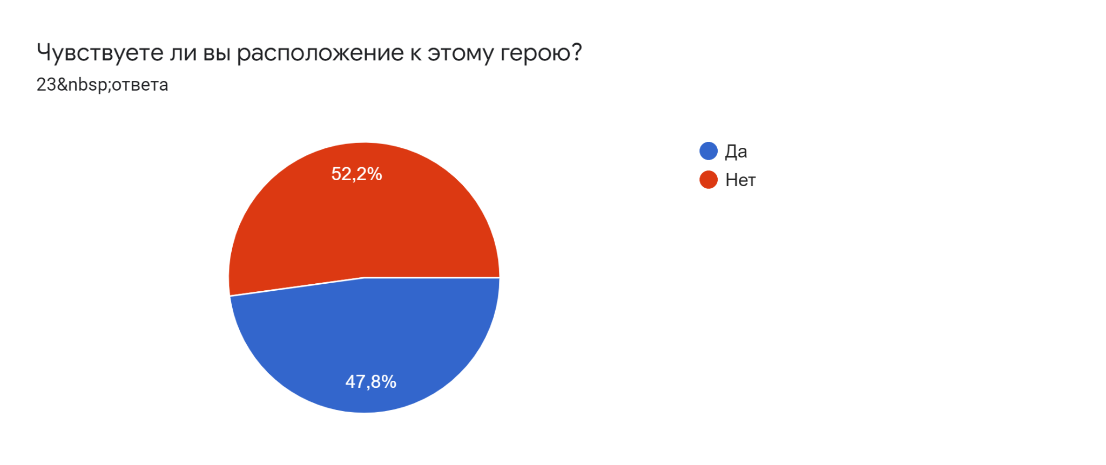

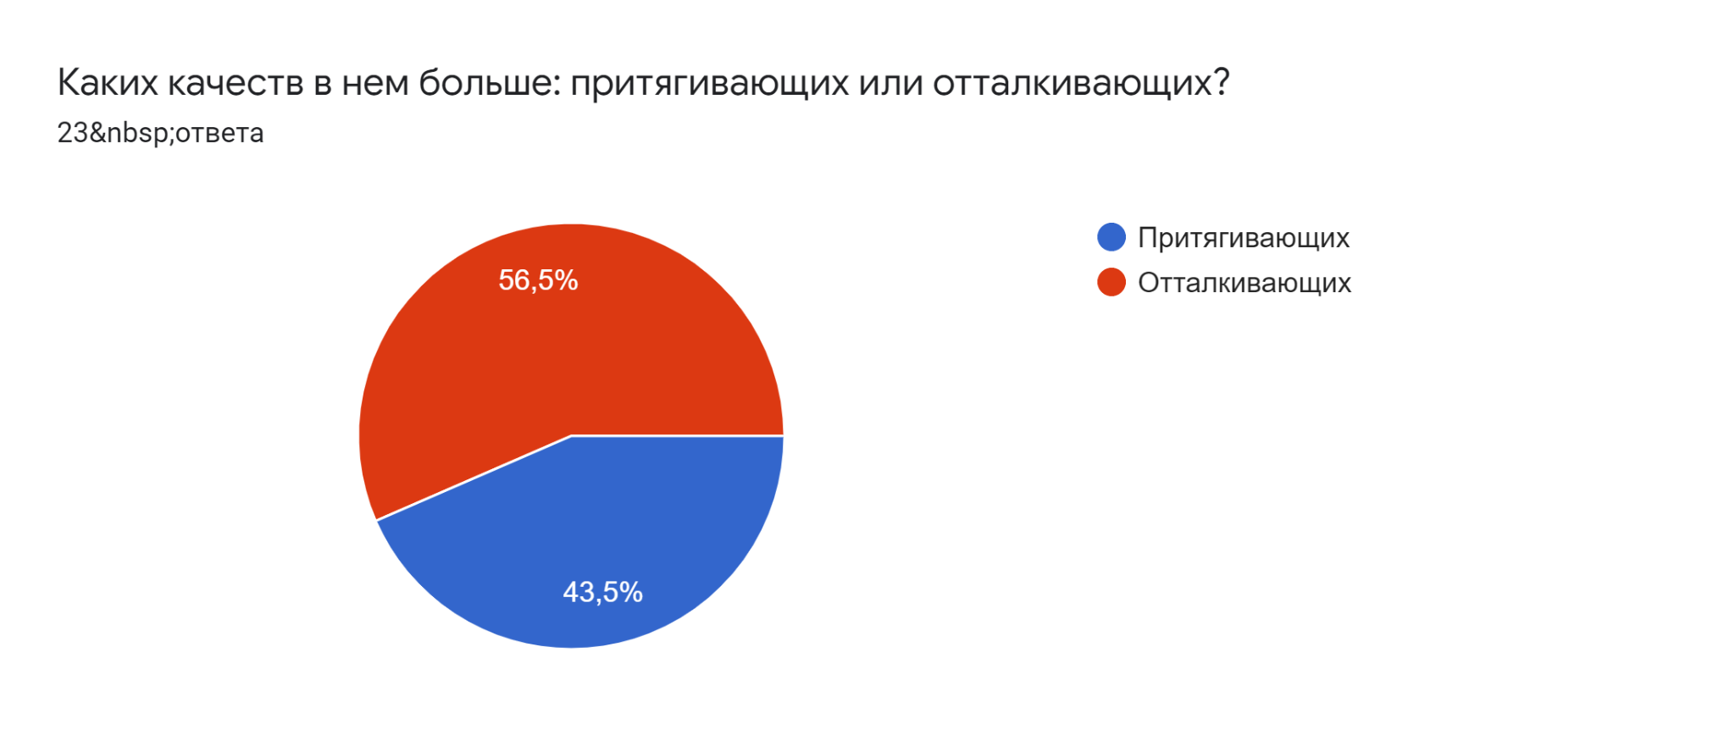

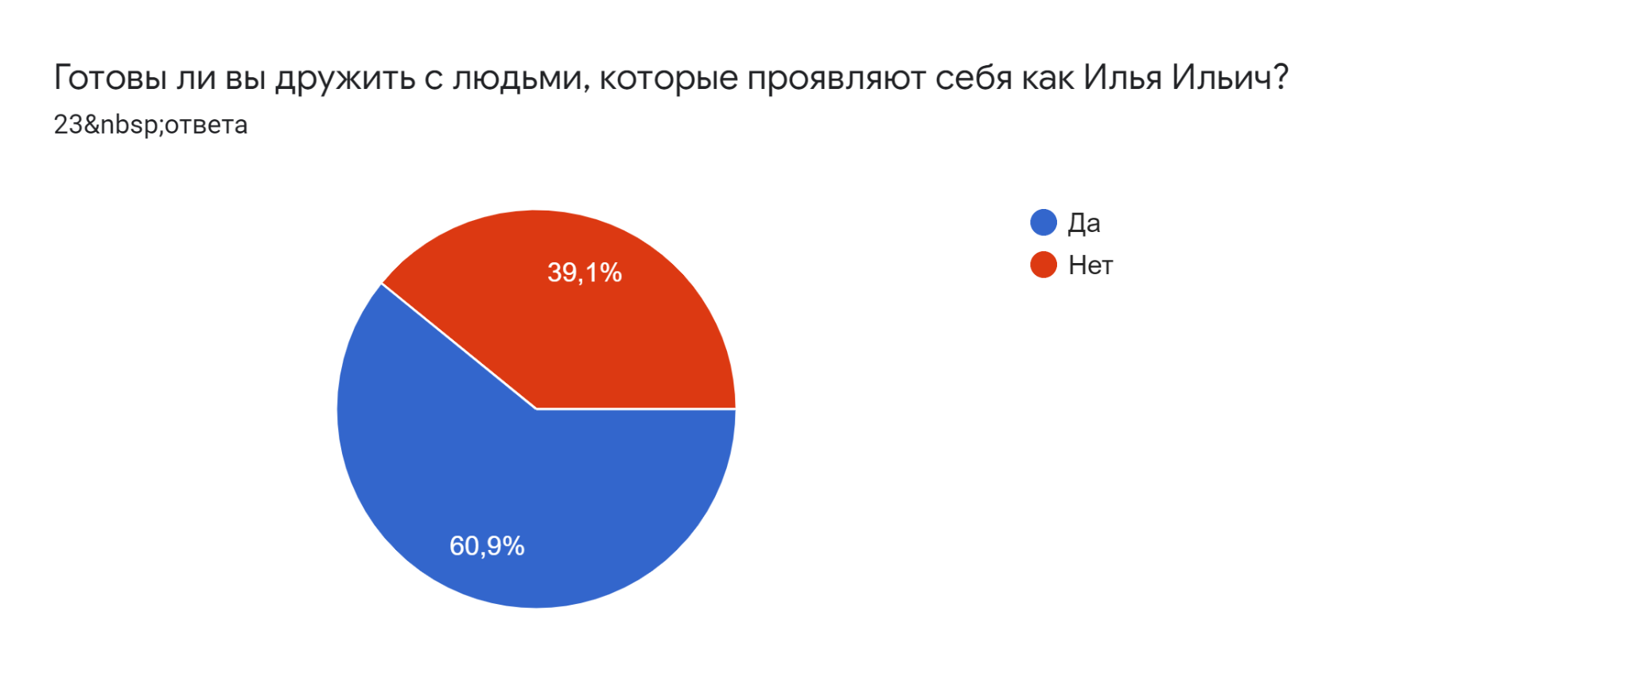

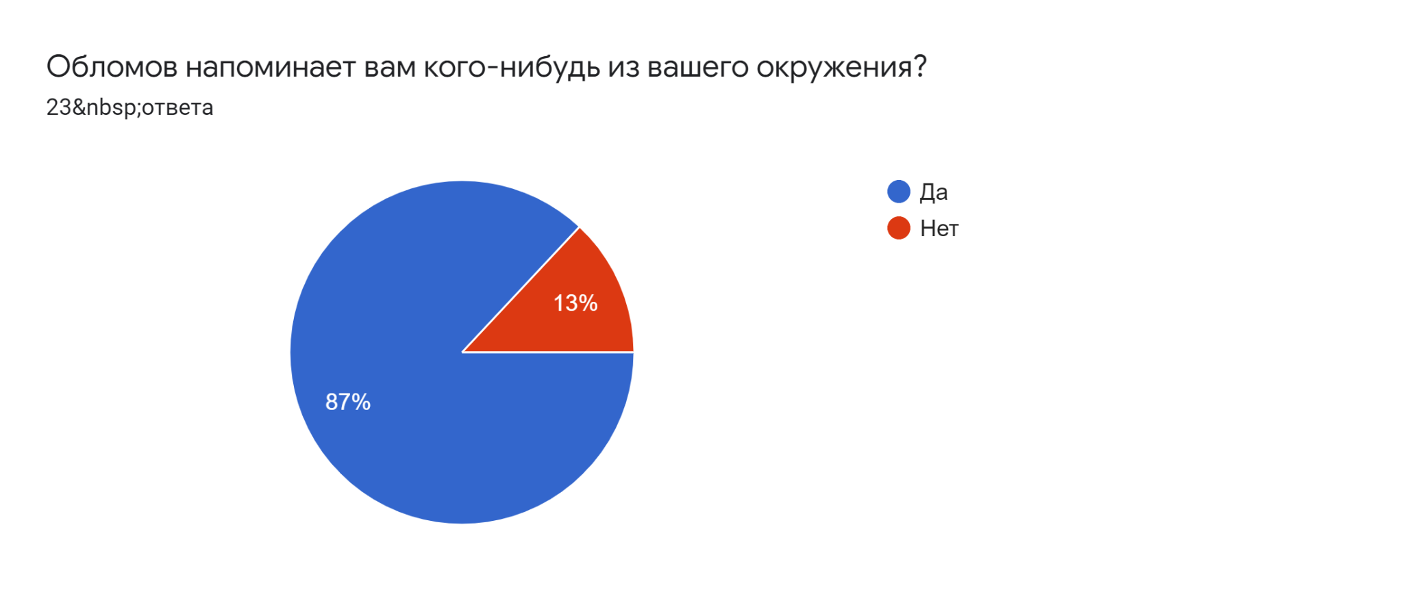

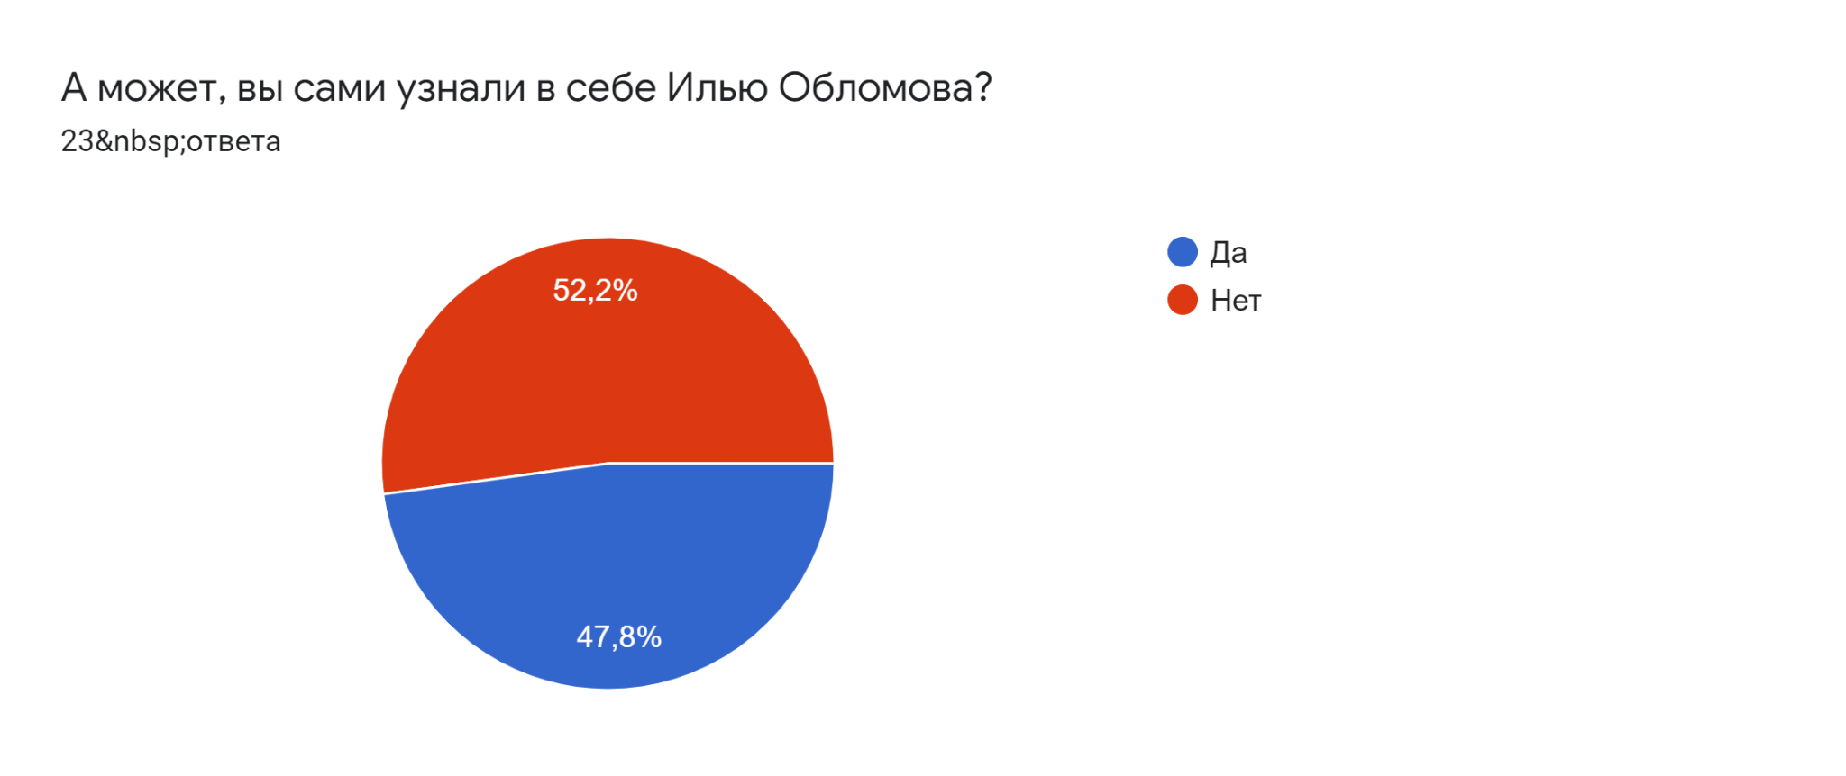

Вопросы с кратким ответом:
- Как вы относитесь к ленивым людям?
- Какое впечатление производит на вас Илья Обломов?

Ответы:
1.
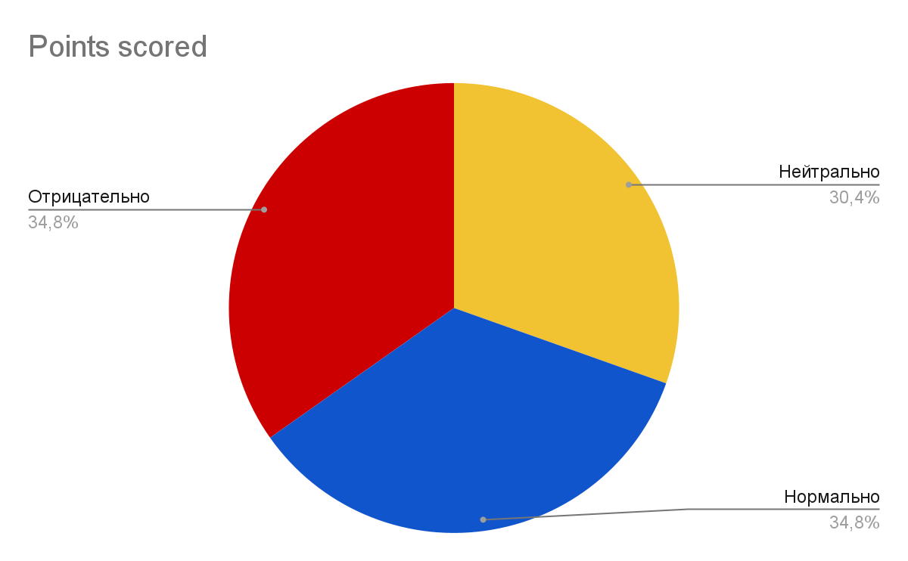

2.
